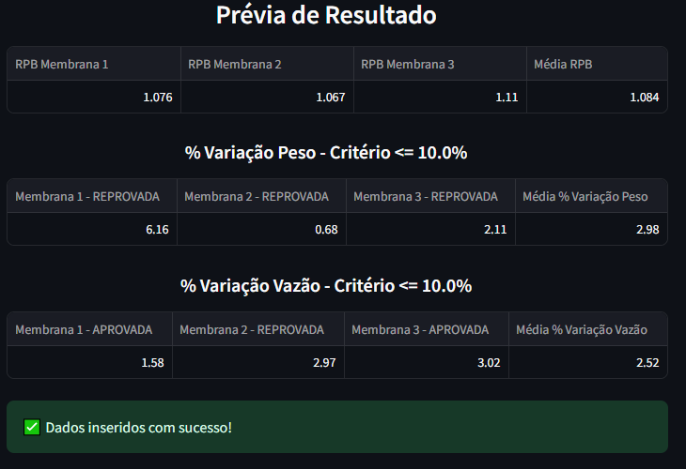

Náo tenho ainda uma ideia para Conclusão, porque uma só alteração não invalida o relatório, o ocorrido é analisado isoladamente.

Então eu adotaria por enquanto a seguinte logica:

Se qualquer ponto for apontado como SIM a descrição se repete na Conclusão.

Se todos = NÃO a Conclusão e APROVADO.

|  |  |  |  |
| --- | --- | --- | --- |
| PREVIA DE RESULTADOS | | | |
| RAZÃO DO PB | | | |
| RPB Membrana 1 | RPB Membrana 2 | RPB Membrana 3 | **Média RPB** |
| 1.076 | 1.067 | 1.11 | **1.084** |
|  |  |  |  |
| PONTO DE BOLHA ESTIMADO | | | |
| **45.5** | | | |
| Conclusão: **APROVADO** | | | |
|  | | | |
| VARIAÇÃO DE MASSA – Critério <=10% | | | |
| Membrana 1 (%) | Membrana 1 (%) | Membrana 1 (%) | **Variação %** |
| 6.16 | 0.68 | 2.11 | **2.98** |
| Conclusão: **REPROVADO** | | | |
| VARIAÇÃO DE VAZÃO – Critério <=10% | | | |
| Membrana 1 (%) | Membrana 1 (%) | Membrana 1 (%) | **Variação %** |
| 1.58 | 2.97 | 3.02 | **2.52** |
|  |  |  |  |
| ANÁLISE VISUAL | | | |
| Inchamento | | SIM | NÃO |
| Descamação | | SIM | NÃO |
| Alteração na coloração diferente coloração do produto. | | SIM | NÃO |
| Qualquer outra descaracterização das condições iniciais. | | SIM | NÃO |
| Conclusão: Alteração na coloração diferente coloração do produto. | | | |